Wie kann ich kontrollieren, ob meine Schülerinnen und Schüler auch meine Kurse besuchen?

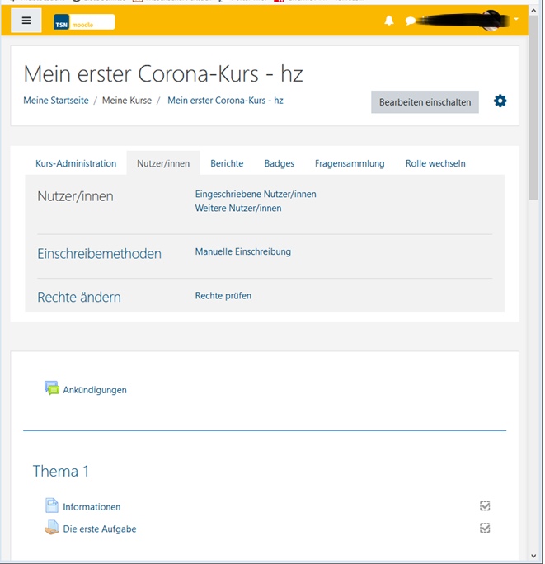

**1 Zahnrad anklicken**

**2 Nutzer/innen wählen**

**3 Eingeschriebene Nutzer/innen anklicken**

**3**

**2**

**1**

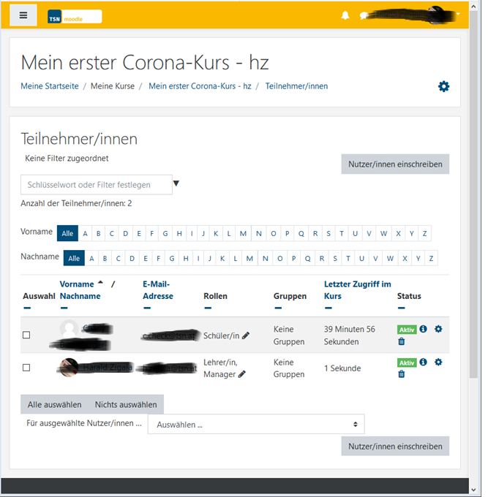

**4 Jeder Klick auf   
„Letzter Zugriff im Kurs“   
sortiert die Liste neu (auf- und abwärts)**

**4**